Koordinační centra česko-německých výměn mládeže Tandem Plzeň a Tandem Regensburg v rámci projektu Česko-bavorských výměn pedagogů MŠ a ŠD, financovaného Bavorským ministerstvem pro rodinu, práci a sociální věci pořádají

Informační a kontaktní seminář pro pedagogy
s exkurzí do přeshraničního předškolního zařízení

14. - 15. listopadu 2019, Hotel Hohenbogen, Furth im Wald, SRN
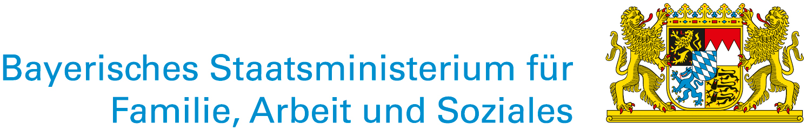

Máte zájem o česko-německou spolupráci v (před)školní oblasti? Chcete načerpat informace o tom, jak vypadá předškolní vzdělávání v Bavorsku? Navštivte školku v sousední zemi přímo v průběhu dvoudenního česko-německého semináře!

Seminář Vám umožní získat představu o tom, jak pracují a jaké pracovní podmínky mají Vaši kolegové v sousední zemi. Dozvíte se o možnostech financování česko-německých projektů zaměřených nejen na výměnu pedagogů, ale i na přeshraniční výměny dětí. Budete mít prostor pro výměnu zkušeností.

Seminář probíhá v českém a německém jazyce, jednotlivé části jsou simultánně tlumočeny. Účast na semináři je zdarma.

Máte-li již partnerskou mateřskou školu či školní družinu na bavorské straně, můžete se přihlásit společně. Pokud partnerství teprve hledáte, tyto semináře jsou již několik let vhodnou příležitostí k nalezení přeshraničního partnerského zařízení.

Přihlašování je možné do 20. října 2019 (kapacita omezena!).
Bližší info, přihlašovací formulář a program najdete na stránkách Tandemu.

V případě jakýchkoliv dotazů k akci nebo k projektu Česko-bavorské výměny pedagogů MŠ a ŠD se neváhejte obrátit na

Martinu Petrakovičovou
petrakovicova@tandem-org.cz
Tel: +420 377 634 765

